CHƯƠNG IV- VẬT LÍ HẠT NHÂN
CHỦ ĐỀ 1: CẤU TRÚC HẠT NHÂN

• Yêu cầu cần đạt (Trích từ CTGDPT Vật lí 2018):
- Rút ra được sự tồn tại và đánh giá được kích thước của hạt nhân từ phân tích kết quả thí nghiệm tán xạ hạt α.
- Biểu diễn được kí hiệu hạt nhân của nguyên tử bằng số nucleon và số proton.
- Mô tả được mô hình đơn giản của nguyên tử gồm proton, neutron và electron.
• Cấu trúc nội dung:
I. TÓM TẮT LÝ THUYẾT …………………………………………………………………
Lý thuyết chung của chủ đề + Phương pháp giải kèm ví dụ.
II. BÀI TẬP PHÂN DẠNG THEO MỨC ĐỘ………………………………………………..
(Theo cấu trúc định dạng đề thi kỳ thi tốt nghiệp trung học phổ thông từ năm 2025 – Quyết định số 764/QĐ - BGDĐT)
1. Câu trắc nhiệm nhiều phương án lựa chọn
2. Câu trắc nghiệm đúng sai:
3. Câu trắc nghiệm trả lời ngắn :
III. BÀI TẬP LUYỆN TẬP…………………………………………………………………
(Theo cấu trúc định dạng đề thi kỳ thi tốt nghiệp trung học phổ thông từ năm 2025 – Quyết định số 764/QĐ - BGDĐT)

I . TÓM TẮT LÝ THUYẾT
1. Thí nghiệm tán xạ hạt alpha
- Thí nghiệm tán xạ alpha:
Chùm hạt alpha được phát ra từ nguồn R bắn vào lá vàng D rất mỏng (được đặt trong hộp chân không G). Dùng kính hiển vi m để quan sát các đốm sáng phát ra khi các hạt này đập vào kính S (có phủ lớp huỳnh quang).
Thí nghiệm tán xạ alpha
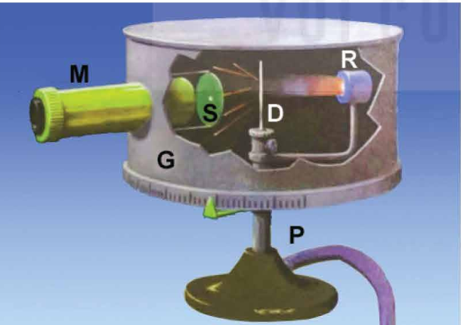 | 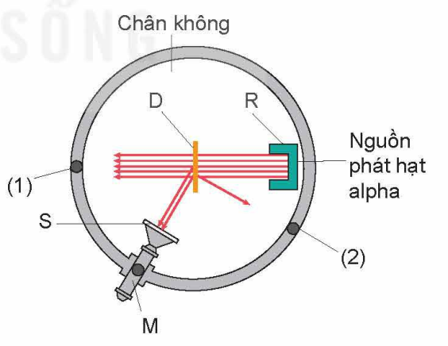

Minh họa kết quả thí nghiệm
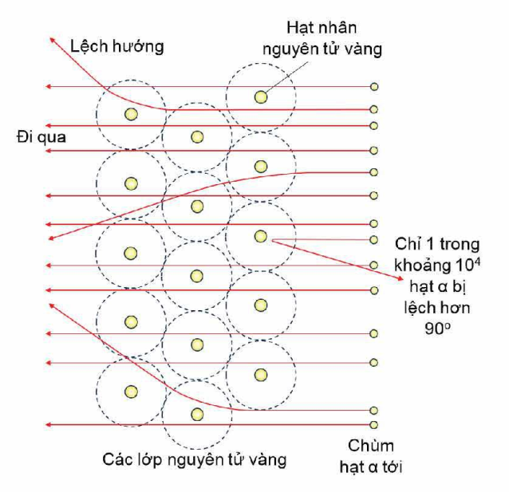 | 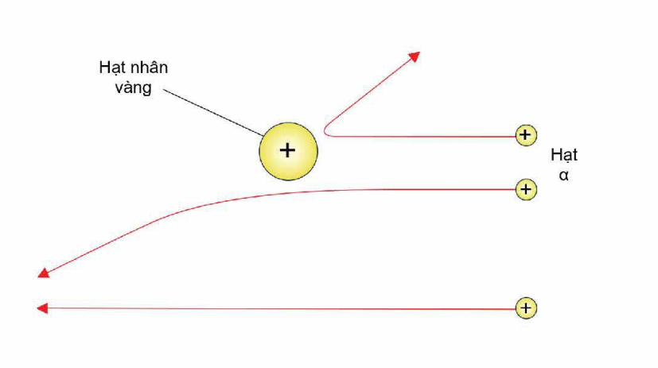
Kết quả:
Hiện tượng lệch hướng chuyển động của hạt alpha khi đến gần hạt nhân vàng gọi là hiện tượng tán xạ.
- Một số mô hình nguyên tử:

Mô hình hành tinh nguyên tử của Rutherford | Mô hình đám mây electron
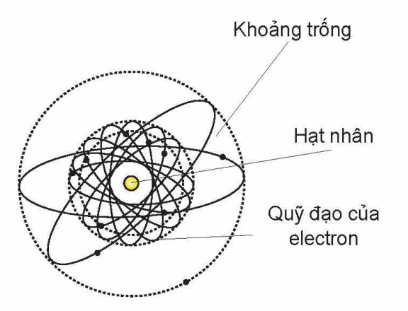 | 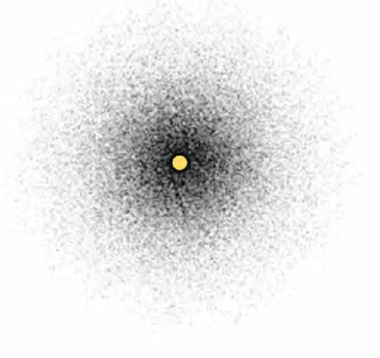

2. Cấu trúc hạt nhân
- Cấu trúc hạt nhân: Hạt nhân được tạo thành bới hai loại hạt là proton và neutron, hai loại hạt này có tên chung là nucleon.
Hạt | Điện tích | Khối lượng
Proton (p) | + e ≈ 1,6.10⁻¹⁹ C | 1,67262.10⁻²⁷ kg
Neutron (n) | 0 | 1,67493.10⁻²⁷ kg

Ví dụ: Hạt nhân Si có cấu tạo gồm 14 proton và 14 neutron. | 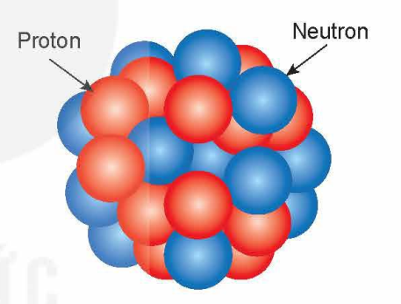

- Kí hiệu hạt nhân: 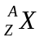
Z là số proton trong hạt nhân hay số điện tích của hạt nhân.
A là số khối hay tổng số nucleon trong hạt nhân.
(A – Z) là số neutron trong hạt nhân.
X là kí hiệu hóa học của nguyên tố đó.
Ví dụ: Hạt nhân 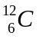có A = 12 (12 hạt nucleon); Z = 6 (6 hạt proton); A – Z = 6 (6 hạt neutron).
- Khối lượng của hạt nhân:
- Đơn vị khối lượng nguyên tử: amu (1 amu có giá trị bằng 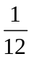khối lượng nguyên tử của đồng vị )
1 amu 1,66054.10⁻²⁷ kg.
- Khối lượng nguyên tử bằng khối lượng hạt nhân và electron có trong nguyên tử và tập trung gần như toàn bộ ở hạt nhân.
Khối lượng của các nucleon và một số hạt nhân tính theo amu
Pronton | Neutron | Helium (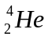) | Uranium (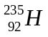)
1,00728 | 1,00866 | 4,00151 | 234,99332
- Kích thước của hạt nhân:
R = 1,2.10⁻¹⁵.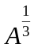 (m)
Ví dụ: Kích thước của một số hạt nhân
Tên nguyên tố | Số khối | Bán kính nguyên tử  (10⁻¹⁰m) | Bán kính hạt nhân  (10⁻¹⁵ m)
Hydrogen | 1 | 1,2 | 0,9
Helium | 4 | 1,4 | 1,7
Oxigen | 16 | 1,5 | 2,7
Silicon | 28 | 2,1 | 3,1
Sắt | 56 | 1,9 | 3,7
Cadimium | 114 | 1,6 | 4,6
Vàng | 197 | 1,7 | 5,4
Uranium | 238 | 1,9 | 5,9
- Đồng vị:
Khái niệm: Các hạt nhân đồng vị là những hạt nhân có cùng số Z, khác số A, nghĩa là cùng số proton và khác số neutron.
Hydrogen
Hydrogen thường | Hydrogen nặng (Deuterium) | Hydrogen siêu nặng (Tritium)
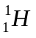 | 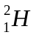 | 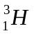
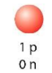 | 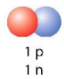 | 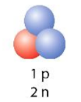

Helium
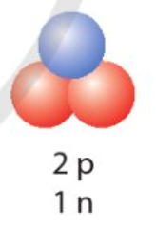 | 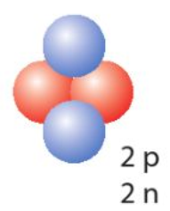
- Lực hạt nhân:
+ Khái niệm: Lực tương tác giữa các nucleon trong hạt nhân là lực hút, gọi là lực hạt nhân, có tác dụng liên các các nucleon với nhau.
+ Lực hạt nhân có bản chất là lực tương tác mạnh, không phụ thuộc vào điện tích hay khối lượng của các nucleon.
+ Lực hạt nhân có bán kính tác dụng khoảng 10⁻¹⁵ m.
5. Bài tập ví dụ:
BT1: Bài tập xác định số hạt nuclon trong hạt nhân.
Phương pháp giải:
+ 1 hạt nhân có A nucleon, Z proton, (A-Z) neutron.
+ Trong m (g) hạt nhân có: 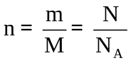.
VD1: Cho một hạt nhân 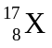.
a. Xác định số nucleon, proton và neutron trong hạt nhân trên. Cho biết đó là hạt nhân nào?
b. Xác định điện tích của hạt nhân này?
Hướng dẫn giải
a) A = 17 → Hạt nhân có 17 nucleon.
Z = 8 → Hạt nhân có 8 proton → Hạt nhân Oxi (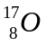).
A – Z = 9 → Hạt nhân có 9 neutron.
b) q = Z.(+e) = 8.(1,6.10⁻¹⁹) = 1,28.10⁻¹⁸ (C).
VD2: Một khối hạt nhân 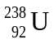nặng 59,6 g. Biết rằng, khối lượng mol của bằng 238 g/mol, số Avogadro là N_{A} = 6,02.10²³ mol⁻¹.
a. Xác định số hạt nhân ?
b. Xác định số nucleon, proton có trong khối hạt nhân này?
Hướng dẫn giải
a) 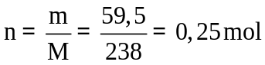; 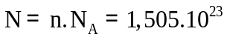hạt nhân (N_{U}).
b) Số nucleon: N₁ = N_{U}.A 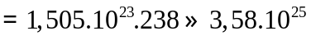(hạt).
Số proton: N₁ = N_{U}.Z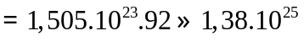(hạt).
BT2: Bài tập xác định khối lượng, bán kính của hạt nhân
Phương pháp giải:
+ Một hạt nhân có A nucleon
+ Bán kính hạt nhân: R = 1,2.10⁻¹⁵. (m).
VD3: Cho hai hạt nhân 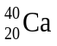 và 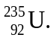 Bán kính hạt nhân 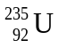 xấp xỉ gấp mấy lần bán kính hạt nhân 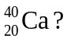 (Kết quả lấy đến số thập phân thứ 2).
Hướng dẫn giải
a) Hạt nhân có A₁ = 40; hạt nhân 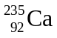.
b) Bán kính hạt nhân: R₁ = 1,2.10⁻¹⁵.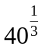; R₂ = 1,2.10⁻¹⁵.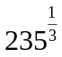
Vậy tỉ số: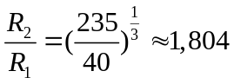.
II– BÀI TẬP PHÂN DẠNG THEO MỨC ĐỘ:

PHẦN I. Câu trắc nhiệm nhiều phương án lựa chọn:
MỨC ĐỘ BIẾT - HIỂU
Câu 1. Nucleon là tên gọi chung của proton và
A. electron. B. nơtrinnô. C. neutron. D. pôzitron.
Câu 2. Hạt nhân nguyên tử được cấu tạo từ các hạt
A. nucleon. D. electron. C. proton. D. neutron.
Câu 3. Phát biểu nào sau đây là đúng? Hạt nhân nguyên tử 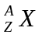 được cấu tạo gồm
A. nam châm. B. Z proton và a neutron.
C. Z proton và (A – Z) neutron. D. Z proton và (A+Z) neutron.
Câu 4. Hạt nhân Natri Na có số hạt nuclon là
A. 23. B. 11. C. 12. D. 34.
Câu 5. Hạt nhân 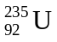 có
A. 143 proton. B. 92 proton. C. 235 neutron. D. 235 nucleon.
Câu 6. Hai hạt nhân đồng vị là hai hạt nhân có
A. cùng số nucleon và khác số neutron. B. cùng số nucleon và khác số proton.
C. cùng số A và khác số Z. D. cùng số Z và khác số A.
Câu 7. Một đơn vị khối lượng nguyên tử amu bằng 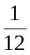 khối lượng
A. khối lượng của một proton. B. khối lượng của một hạt nhân.
C. của đồng vị carbon 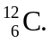 D. khối lượng của một nguyên tử.
Câu 8. Hạt nhân Côban 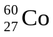 có
A. 33 prôtôn và 27 nơtron. B. 60 prôtôn và 27 nơtron.
C. 27 prôtôn và 60 nơtron. D. 27 prôtôn và 33 nơtron.
Câu 9. Hạt nhân pôlôni 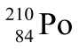có điện tích là
A. 210|e|. B. 126|e|. C. 84|e|. D. 0|e|.
Câu 10. Hạt nhân nào sau đây có 125 nơtron ?
A. 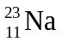. B. 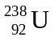. C. 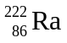. D. 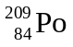.
Câu 11. Hai hạt nhân 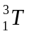 và 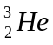 có cùng
A. điện tích. B. số neutron. C. số nucleon. D. số proton.
Câu 12. So với hạt nhân Ca, hạt nhân Co có nhiều hơn
A. 16 neutron và 11 prôtôn. B. 11 neutron và 16 proton.
C. 9 neutron và 7 proton. D. 7 neutron và 9 proton.
Câu 13. Một hạt nhân nguyên tử có kí hiệu 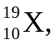 kết luận nào dưới đây là đúng?
A. Hạt nhân này có 9 proton và 10 neutron và 10 electron.
B. Hạt nhân này có 10 proton, 9 neutron và 10 electron.
C. Hạt nhân này có 9 proton và 10 neutron.
D. Hạt nhân này có 10 proton và 9 neutron.
Câu 14. Cặp nguyên tử của các hạt nhân nào sau đây không được gọi là đồng vị?
A. 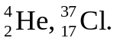 B. 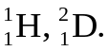 C. 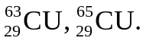 D. 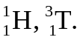
Câu 14. Trong nguyên tử trung hòa của đồng vị phóng xạ 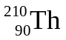có
A. 90 electron, tổng số proton và electron bằng 210.
B. 90 proton, tổng số neutron và electron bằng 210.
C. 90 neutron, tổng số neutron và electron bằng 210.
D. 90 neutron, tổng số proton và electron bằng 210.
Câu 15. Trong các nhận định sau đây về kết quả thí nghiệm tán xạ của hạt alpha lên lá vàng mỏng, có bao nhiêu nhận định đúng?
(1) Phần lớn các hạt alpha xuyên thẳng qua lá vàng mỏng.
(2) Một tỉ lệ khá lớn các hạt alpha bị lệch khỏi hướng ban đầu với góc lệch lớn hơn 135°.
(3) Một tỉ lệ rất nhỏ các hạt alpha bị lệch khỏi hướng ban đầu với góc lệch lớn hơn 90°.
(4) Một số ít hạt alpha bị lệch khôi phương ban đầu với những góc lệch khác nhau.
A. 1. B. 2. C. 3. D. 4.
Câu 16. Số electron của hạt nhân 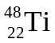là
A. 0. B.48. C. 22. D. 26.
Câu 17. Bên dưới là mô hình của một nguyên tử. Kí hiệu của hạt nhân đó là
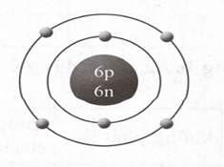
A. 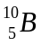. B. 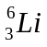. C. 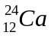. D. .
Câu 18. Bên dưới là mô hình của một nguyên tử. Số nucleon trong nguyên tử đó là
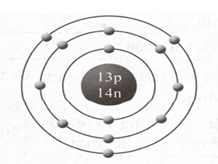
A. 14. B. 27. C. 13. D. 1.
Câu 19. Hạt nhân có kí hiệu 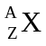 với Z là
A. Số eletron của hạt nhân. B. số nucleon của hạt nhân.
C. Số neutron của hạt nhân. D. Số proton của hạt nhân.
Câu 20: Số nucleon có trong hạt nhân 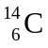 là
A. 8. B. 20. C. 6. D. 14.
Câu 21: Hạt nhân 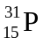 có
A. 31 proton và 15 neutron. B. 16 proton và 15 neutron.
C. 15 proton và 16 neutron. D. 31 neutron và 15 proton.
Câu 22: Hạt nhân nào sau đây có 146 neutron ?
A. . B. . C. . D. .
Câu 23: Một nguyên tử trung hòa có hạt nhân giống với một hạt trong chùm tia α. Tổng số hạt nucleon và electron của nguyên tử này là
A. 4. B. 6. C. 2. D. 8.
Câu 24: Phát biểu nào sau đây sai?
A. Đồng vị bền chỉ có nguồn gốc tự nhiên, đồng vị không bền chỉ có nguồn gốc nhân tạo.
B. Các nguyên tử mà hạt nhân có cùng số proton nhưng có số neutron khác nhau gọi là đồng vị.
C. Các đồng vị của cùng một nguyên tố có số neutron khác nhau nhưng tính chất hoá học giống nhau.
D. Các đồng vị của cùng một nguyên tố có cùng vị trí trong bảng hệ thống tuần hoàn.

MỨC ĐỘ VẬN DỤNG
Câu 25. Biết số Avogadro là N_{A} = 6.022.10²³ mol⁻¹, khối lượng mol của uranium 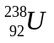là 238 g/mol. Số neutron trong 238 gam là
A. 8,8.10²⁵. B. 1,2.10²⁵. C. 4,4.10²⁵. D. 2,2.10²⁵.

Hướng dẫn giải
N_{n} = (A-Z). 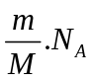= (238-92) 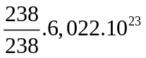= 8,79.10²⁵ (neutron).
→ Chọn đáp án A.
Câu 26. Bán kính hạt nhân 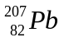 lớn hơn bán kính hạt nhân 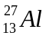số lần là
A. hơn 2,5 lần. B. hơn 2 lần. C. gần 2 lần. D. 1,5 lần.

Hướng dẫn giải
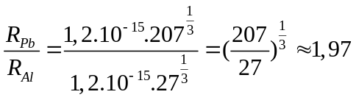(lần).
→ Chọn đáp án C.
Câu 27. Bán kính của hạt nhân 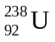bằng
A. 3,66.10⁻¹⁴ m. B. 7,44.10⁻¹⁴ m. C. 7,44.10⁻¹⁵ m. D. 3,66.10⁻¹⁵ m.
Hướng dẫn giải
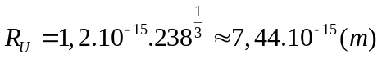.
→ Chọn đáp án C.
Câu 28. Hạt nhân có thể tích lớn gấp thể tích của hạt nhân 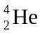 số lần là
A. 59,5 lần. B. 24 lần. C. 39,5 lần. D. 44 lần.

Hướng dẫn giải
Vì V = 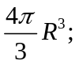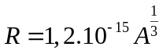 → 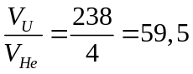(lần).
→ Chọn đáp án A.
Câu 29. Số hạt neutron có trong 532 g plutonium 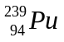là
A. 3,94.10²⁶ hạt. B. 2,94.10²⁶ hạt. C. 1,94.10²⁶ hạt. D. 0,94.10²⁶ hạt.
Hướng dẫn giải
N_{n} = (A-Z). = (239-94) 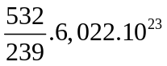= 1,94.10²⁶ (neutron).
→ Chọn đáp án C.
Câu 30. Có 15 neutron trong đồng vị 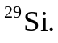Số neutron trong đồng vị 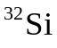là
A. 18. B. 14. C. 12. D. 22.
Câu 31. Uran tự nhiên gồm 3 đồng vị chính là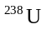có khối lượng nguyên tử 238,0508 amu (chiếm 99,27%), 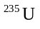 có khối lượng nguyên tử 235,0439 amu (chiếm 0,72%), 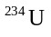có khối lượng nguyên tử 234,0409u (chiếm 0,01%). Khối lượng nguyên tử trung bình bằng
A. 238,0887u. B. 238,0587u. C. 237,0287u.. D. 238,0287u.
Hướng dẫn giải
→ Chọn đáp án D.
Câu 32. Khối lượng của nguyên tử calcium 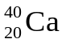 là 39,96259 aum. Khối lượng của nguyên tử calcium bằng
A. 4,64.10⁻²⁶ kg. B. 6,64.10⁻²⁶ kg. C. 5,64.10⁻²⁶ kg. D. 7,64.10⁻²⁶ kg.
Hướng dẫn giải
m = 1,66054.10⁻²⁷.39,96259 ≈ 6,64.10⁻²⁶ kg.
→ Chọn đáp án B.

PHẦN II. Câu trắc nghiệm đúng sai:
Câu 1. Chỉ ra phát biểu đúng, sai trong các phát biểu sau?
 | Phát biểu | Đúng | Sai
a | Hạt nhân nguyên tử trung hoà về điện. |  | S
b | Hạt nhân nguyên tử được tạo thành bởi các hạt nucleon. | Đ
c | Khi nguyên tử trung hoà về điện, tổng số electron và neutron bằng số khối của hạt nhân nguyên tử. | Đ
d | Nguyên tử trung hòa của đồng vị 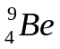 có 4 proton, 5 nucleon và 4 electron. |  | S
Hướng dẫn giải
a) Hạt nhân luôn mang điện dương → Sai.
b) Đúng.
c) Đúng.
d) 4 proton, 4 electron, 5 neuton, 10 nucleon→ Sai.
Câu 2. Hạt nhân của nguyên tử 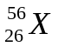. Hãy chọn phát biểu đúng, sai trong các phát biểu sau?
 | Phát biểu | Đúng | Sai
a | Hạt nhân nguyên tử X có 30 neutron. | Đ
b | Số proton và số neutron trong hạt nhân X bằng nhau. |  | S
c | Khối lượng của hạt nhân X xấp xỉ 56 amu. | Đ
d | Bán kính hạt nhân X xấp xỉ 3,55.10⁻¹⁵ m. |  | S
Hướng dẫn giải

a) Đúng.
b) có 26 proton và 30 neutron→ Sai.
c) Đúng.
d) 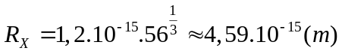→ Sai.
Câu 3. Khi nói về thí nghiệm tán xạ alpha và phát hiện cấu trúc hạt nhân, chỉ ra phát biểu đúng hoặc sai trong các phát biểu sau?

 | Phát biểu | Đúng | Sai
a | Tất cả các hạt alpha đều bị lệch hướng về phía sau khi gặp lá vàng. |  | S
b | Thí nghiệm tán xạ alpha dẫn đến mô hình hạt nhân nguyên tử hiện đại. | Đ
c | Hạt nhân nguyên tử có kích thước lớn chiếm toàn bộ thể tích của nguyên tử. |  | S
d | Hạt alpha sử dụng trong thí nghiệm là dòng hạt nhân 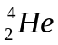. | Đ
Hướng dẫn giải
a) Chỉ một số rất nhỏ hạt alpha bị lệch hướng rất mạnh, thậm chí bật ngược trở lại, cho thấy chúng gặp phải một vùng rất đặc nhưng nhỏ bên trong nguyên tử → Sai.
b) Đúng.
c) Thí nghiệm cho thấy hạt nhân rất nhỏ so với kích thước của toàn bộ nguyên tử, phần lớn không gian nguyên tử là trống rỗng → Sai.
d) Đúng.
Câu 4. Chỉ ra câu đúng, câu sai trong các câu sau đây?
 | Phát biểu | Đúng | Sai
a | Kích thước của hạt nhân nguyên tử tỷ lệ thuận với số proton trong hạt nhân. |  | S
b | Hạt nhân có kích thước rất nhỏ so với kích thước toàn bộ nguyên tử. | Đ
c | Kích thước hạt nhân tăng lên khi số proton và neutron trong hạt nhân tăng lên. | Đ
d | Kích thước hạt nhân có thể được xác định thông qua hiện tượng tán xạ của các hạt alpha. | Đ

Hướng dẫn giải
a) Kích thước của hạt nhân tỷ lệ thuận với căn bậc ba của số nucleon (số proton và neutron), không chỉ riêng số proton → Sai.
b) Đúng.
c) Đúng.
d) Đúng.
Câu 5. Chỉ ra phát biểu đúng hoặc sai trong các phát biểu sau?
 | Phát biểu | Đúng | Sai
a | Khối lượng của hạt nhân chủ yếu được tạo thành từ khối lượng của các proton. |  | S
b | Kích thước hạt nhân được xác định bằng sự phân bố của các electron trong nguyên tử. |  | S
c | Khối lượng hạt nhân càng lớn thì kích thước hạt nhân càng lớn. | Đ
d | Kích thước của hạt nhân helium (He) nhỏ hơn kích thước của hạt nhân uranium (U). | Đ

Hướng dẫn giải
a) Khối lượng hạt nhân chủ yếu đến từ cả proton và neutron, và neutron thường có khối lượng lớn hơn một chút so với proton → Sai.
b) Kích thước hạt nhân không phụ thuộc vào sự phân bố của các electron. Kích thước hạt nhân được xác định bởi sự phân bố của các proton và neutron bên trong hạt nhân → Sai.
c) Đúng.
d) Hạt nhân helium (A = 4) có kích thước nhỏ hơn nhiều so với hạt nhân uranium (A = 238) do kích thước tỷ lệ với căn bậc ba của số khối A → Đúng.
Câu 6. Chỉ ra phát biểu đúng hoặc sai trong các phát biểu sau?
 | Phát biểu | Đúng | Sai
a | Hạt nhân 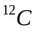bao gồm 6 proton và 6 neutron. | Đ
b | Tất cả các hạt nhân Carbon đều có cùng số neutron. |  | S
c | Số proton trong hạt nhân Carbon luôn là 6. | Đ
d | 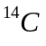là đồng vị bền của Carbon và tồn tại vô hạn trong tự nhiên. |  | S

Hướng dẫn giải
a) Đúng.
b) Carbon có nhiều đồng vị khác nhau→ Sai.
c) Đúng.
d) là đồng vị không bền→ Sai.

PHẦN III. Câu trắc nghiệm trả lời ngắn :
Câu 1: Số proton trong hạt nhân bằng bao nhiêu?
Đáp án: | 1 | 5
Hướng dẫn giải
Z = 15 → số proton bằng 15.
Câu 2: Số hạt neutron có trong 2 mol plutonium 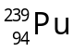bằng x.10²⁶. Biết số Avogadro là 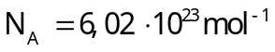. Giá trị của x bằng bao nhiêu? (Kết quả lấy đến 2 chữ số sau dấu phẩy thập phân).
Đáp án: | 1 | , | 7 | 5
Hướng dẫn giải
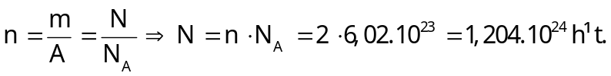
N_{n} =
Câu 3: Hạt nhân 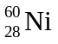 có điện tích bằng x.10⁻¹⁸ C. Biết e = 1,6.10⁻¹⁹ C, giá trị của x bằng bao nhiêu? (Kết quả lấy đến số thập phân thứ nhất).
Đáp án: | 4 | , | 5
Hướng dẫn giải
q = 28.1,610⁻¹⁹ = 4,48.10⁻¹⁸ C.
Câu 4: Nguyên tố Lithium có hai đồng vị bền là:
• 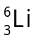có khối lượng nguyên tử là 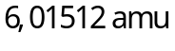 và chiếm 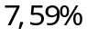 lithium trong tự nhiên.
• 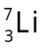có khối lượng nguyên tử là 7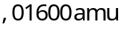và chiếm 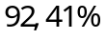 lithium trong tự nhiên.
Khối lượng nguyên tử trung bình của nguyên tố lithium bằng bao nhiêu amu? (kết quả lấy đến hai chữ số sau dấu phẩy thập phân).
Đáp án: | 6 | , | 9 | 4
Hướng dẫn giải
Khối lượng nguyên tử trung bình của nguyên tố Lithium (100%) là
Câu 5: Số neutron trong hạt nhân 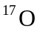bằng bao nhiêu?
Đáp án: | 9

Hướng dẫn giải
Số neuton là: A - Z = 17-8 = 9 (hạt).
Câu 6: Bán kính của hạt nhân bằng x.10⁻¹⁵ m. Giá trị của x bằng bao nhiêu? (Kết quả lấy đến chữ số thập phân thứ 2).
Đáp án: | 3 | , | 0 | 9

Hướng dẫn giải
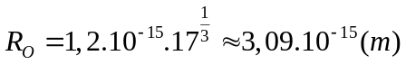.

III – BÀI TẬP LUYỆN TẬP
BÀI TẬP KIẾN THỨC: CẤU TẠO HẠT NHÂN
MÔN: VẬT LÍ 12
Thời gian làm bài: 50 phút, không kể thời gian phát đề.

Họ, tên thí sinh: …………………………………………………..…….
Lớp: ……………………………………………………………………..
PHẦN I. Câu trắc nhiệm nhiều phương án lựa chọn (4,5 điểm).
Thí sinh trả lời từ câu 1 đến câu 18. Mỗi câu hỏi thí sinh chỉ chọn một phương án. Mỗi câu trả lời đúng thí sinh được 0,25 điểm.
Câu 1. Hạt nhân nguyên tử gồm
A. electron và proton. B. neutron và proton.
C. neutron và electron. D. electron và pozitron.
Câu 2. Các nguyên tử là nguyên tử đồng vị khi hạt nhân của chúng có cùng số
A. proton. B. neutron. C. A. D. (A-Z).
Câu 3. Hạt nhân 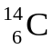và hạt nhân 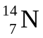 có cùng
A. số electron. B. số nucleon. C. số proton. D. số neutron.
Câu 4. Số hạt nucleon mang điện tích trong hạt nhân bạc 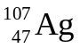là
A. 47. B. 60. C. 107. D. 154.
Câu 5. Các nguyên tử được gọi là đồng vị khi hạt nhân của chúng có
A. cùng số proton. B. cùng số neutron. C. cùng số nucleon. D. cùng khối lượng.
Câu 6. Hạt nhân nào sau đây có 136 neutron
A. 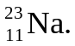 B. 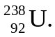 C. 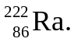 D. 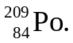
Câu 7. So với hạt nhân hạt nhân 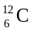. Hạt nhân 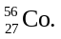có nhiều hơn
A. 44 neutron và 21 proton. B. 23 neutron và 21 proton.
C. 44 neutron và 23 proton. D. 23 neutron và 23 proton.
Câu 8. Hạt nhân nguyên tử 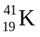gồm
A. 19 proton và 41 nơtron. B. 19 proton và 22 neutron.
C. 41 proton và 19 neutron. D. 22 proton và 19 neutron.
Câu 9. Số proton trong 17,5 gam 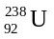là
A. . B. . C. . D. .
Hướng dẫn giải
N_{n} = Z. = 92.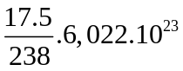= 4,07.10²⁴ (proton).
Câu 10. Bên dưới là mô hình nguyên tử của hai nguyên tố. Số nucleon chênh lệch của hai hạt nhân đó là
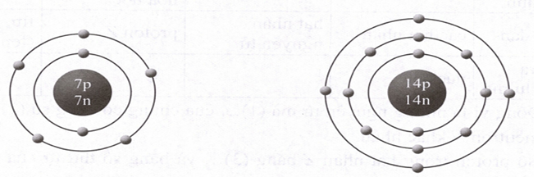
A. 28. B. 14. C. 7. D. 21.
Câu 11. Biết số Avôgađrô N_{A} = 6,02.10²³ hạt/mol và khối lượng của hạt nhân bằng số khối của nó. Số proton (proton) có trong 0,27 gam 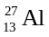 là
A. 6,826.10²². B. 8,826.10²². C. 9,826.10²². D. 7,826.10²².
Hướng dẫn giải
N_{p} = 13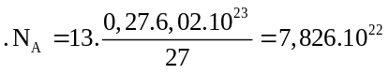(hạt).
Câu 12. Biết số Avôgađrô N_{A} = 6,02.10²³ /mol, khối lượng mol của urani 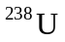 là 238 g/mol. Số neutron trong 119 gam urani là
A. 8,8.10²⁵. B. 1,2.10²⁵. C. 4,4.10²⁵. D. 2,2.10²⁵.
Hướng dẫn giải
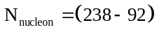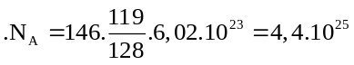(hạt).
Câu 13. Trong thí nghiệm tán xạ alpha, bản chất hạt alpha là hạt nhân
A. . B. 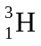. C. 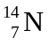. D. 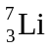.
Câu 14. Hạt nhân có kí hiệu với A là
A. Số eletron của hạt nhân. B. số nucleon của hạt nhân.
C. Số neutron của hạt nhân. D. Số proton của hạt nhân.
Câu 15. Có 22 neutron trong đồng vị 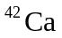. Số proton trong đồng vị 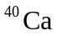 là
A. 28. B. 26. C. 24. D. 20.
Câu 16. Nguyên tử X có 35 proton, 35 electron, 45 neutron. Số khối của nguyên tử X là
A. 80. B.105. C. 70. D. 35.
Câu 17. Coi hạt nhân hình cầu. Thể tích của hạt nhân 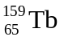là
A. 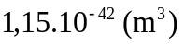. B. 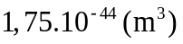. C. 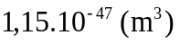. D. 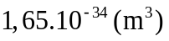.
Hướng dẫn giải
Bán kính hạt nhân là 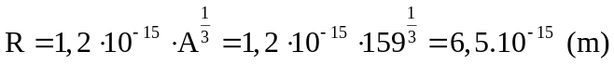
Thể tích của hạt nhân là 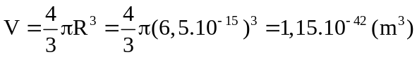
Câu 18. Nitơ tự nhiên có khối lượng nguyên tử là 14,0067 amu gồm 2 đồng vị là 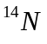 và 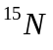 có khối lượng nguyên tử lần lượt là 14,00307 amu và 15,00011 amu. Phần trăm của trong nitơ tự nhiên là
A. 0,36%. B. 0,59%. C. 0,43%. D. 0,68 %.
Hướng dẫn giải
.

Phần II. Câu trắc nghiệm đúng sai (4 điểm)
Thí sinh trả lời từ câu 1 đến câu 4. Trong mỗi ý a), b), c), d) ở mỗi câu, thí sinh chọn đúng hoặc sai.
Điểm tối đa của 01 câu hỏi là 1 điểm.
- Thí sinh chỉ lựa chọn chính xác 01 ý trong 1 câu hỏi được 0,1 điểm.
- Thí sinh chỉ lựa chọn chính xác 02 ý trong 1 câu hỏi được 0,25 điểm.
- Thí sinh chỉ lựa chọn chính xác 03 ý trong 1 câu hỏi được 0,5 điểm.
- Thí sinh lựa chọn chính xác cả 04 ý trong 1 câu hỏi được 1 điểm.

Câu 1. Cho hạt nhân của nguyên tử có kí hiệu là 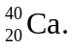 Chỉ ra phát biểu đúng hoặc sai trong các phát biểu sau?
 | Phát biểu | Đúng | Sai
a | Nguyên tố Ca đứng ở ô số 40 trong bảng hệ thống tuần hoàn. |  | S
b | Hạt nhân 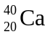 có điện tích 3,2.10⁻¹⁸ C. | Đ
c | Hạt nhân có 20 nucleon không mang điện. | Đ
d | Nguyên tử có 20 electron quay quanh hạt nhân. | Đ

Hướng dẫn giải
a) Nguyên tố Ca đứng ở ô số 20 trong bảng hệ thống tuần hoàn → Sai.
b) q = 20.1,6.10⁻¹⁹ = 3,2.10⁻¹⁸ C → Đúng.
c) Đúng.
d) Đúng.
Câu 2. Chọn phát biểu đúng hoặc sai cho các phát biểu sau?
 | Phát biểu | Đúng | Sai
a | Hạt nhân 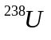có 92 proton và 146 neutron. | Đ
b | Hạt nhân là đồng vị bền và không phóng xạ. |  | S
c | Số khối của hạt nhân là 238. | Đ
d | có thể được sử dụng trong ngành năng lượng hạt nhân. | Đ

Hướng dẫn giải
a) Đúng.
b) Hạt nhân là đồng vị phóng xạ.→ Sai.
c) Đúng.
d) Đúng.
Câu 3. Chọn phát biểu đúng hoặc sai cho các phát biểu sau?
 | Phát biểu | Đúng | Sai
a | Kích thước của hạt nhân có thể được ước tính bằng công thức 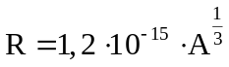 với A = 238. | Đ
b | Hạt nhân có kích thước lớn hơn hạt nhân 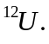 | Đ
c | Kích thước hạt nhân không ảnh hưởng đến tính chất hóa học của nguyên tố. | Đ
d | Kích thước hạt nhân là khoảng 5,44.10⁻¹⁵ m. |  | S
Hướng dẫn giải
a) Đúng.
b) Kích thước của hạt nhân tỉ lệ với căn bậc 3 của số khối → Đúng.
c) Đúng.
d) 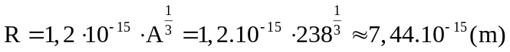→ Sai.
Câu 4. Chọn phát biểu đúng hoặc sai cho các phát biểu sau?
 | Phát biểu | Đúng | Sai
a | Khối lượng hạt nhân được định nghĩa là 12 amu. | Đ
b | Hạt proton kí hiệu là 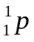 | Đ
c | Hạt nucleon kí hiệu là 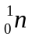 |  | S
d | Khối lượng hạt proton khoảng 1,00728 amu và mang điện tích dương. | Đ

Hướng dẫn giải
a) Đúng.
b) Đúng.
c) Kí hiệu đó là kí hiệu của hạt neuton→ Sai.
d) Đúng.

Phần III. Câu trắc nghiệm trả lời ngắn (1,5 điểm).
Thí sinh trả lời từ câu 1 đến câu 6. Mỗi câu trả lời đúng thí sinh được 0,25 điểm.
Câu 1: Số neutron trong 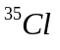bằng bao nhiêu?
Đáp án: | 1 | 8
Hướng dẫn giải
Số neutron là: A - Z = 35 - 17 = 18 (hạt).
Câu 2: Số electron trong một phân tử khí Cl₂ khi trung hòa bằng bao nhiêu?
Đáp án: | 3 | 4
Hướng dẫn giải
Z = 7 → 1 nguyên tử Cl có 7 electron, 2 nguyên tử có 14 eletron.
Câu 3: Bán kính hạt nhân bằng x.10⁻¹⁵ (m). Giá trị x bằng bao nhiêu? (Kết quả lấy đến chữ số thập phân thứ hai).
Đáp án: | 3 | , | 9 | 3
Hướng dẫn giải
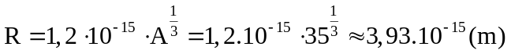.
Câu 4:
Cho rằng các hạt nhân đều có dạng hình cầu. Thể tích hạt nhân gấp bao nhiêu lần 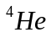?
Đáp án: | 8 | , | 7 | 5
Hướng dẫn giải
; 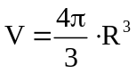 → 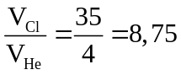.
Câu 5: Số neutron có trong 59,50 g bằng x.10²⁶ hạt. Giá trị x bằng bao nhiêu? (Biết N_{A} = 6,02.10²³ mol⁻¹ và kết quả lấy đến một chữ số thập phân).
Đáp án: | 2 | , | 2

Hướng dẫn giải
Trong hạt nhân 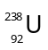 có: 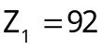, 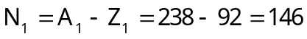
Số neutron trong 59,50 g có: 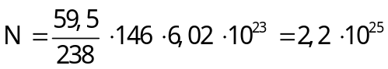(hạt).
Câu 6: Trong kí hiệu hạt 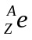, Z bằng bao nhiêu?
Đáp án: | - | 1

Hướng dẫn giải
Kí hiệu của hạt electron là 

